Информация
о земельных участках, которые могут быть предложены для реализации инвестиционных проектов на территории Толочинского района.

Участок расположен по адресу: Витебская область, Толочинский район, Толочинский сельсовет, вблизи деревни Рыжичи.
Площадь земельного участка – 2,60 га.
Рядом проходит автодорога М-1

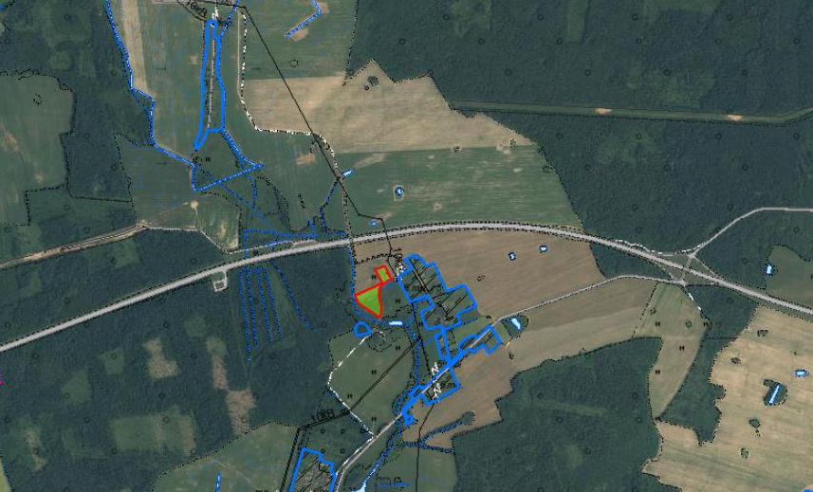

Участок расположен по адресу: Витебская область, Толочинский район, Толочинский сельсовет, вблизи деревни Михайловщина.
Площадь земельного участка – 1,70 га.
Вблизи проходит автодорога Р-19
Рядом протекает река Хващевка
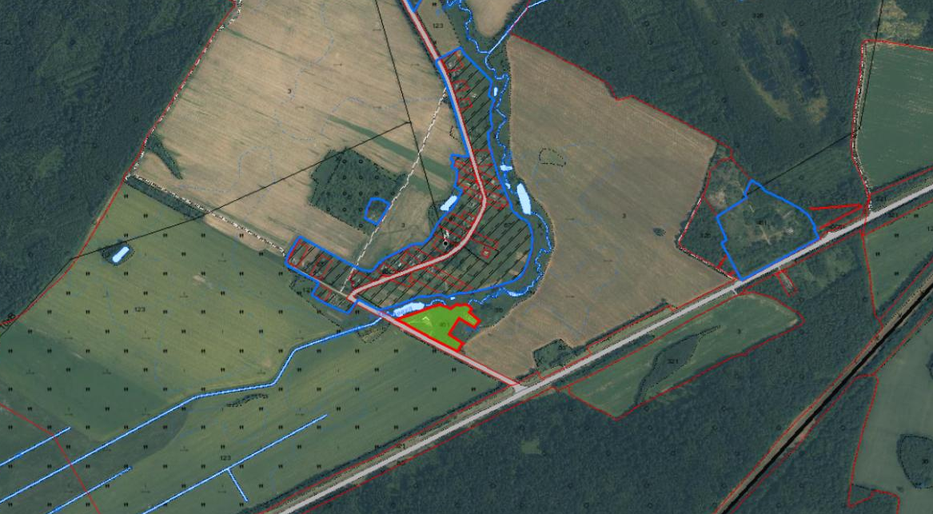
Участок расположен по адресу: Витебская область, Толочинский район, Толочинский сельсовет, вблизи деревни Михайловщина.
Площадь земельного участка – 1,73 га.
Рядом проходит автодорога Р-19
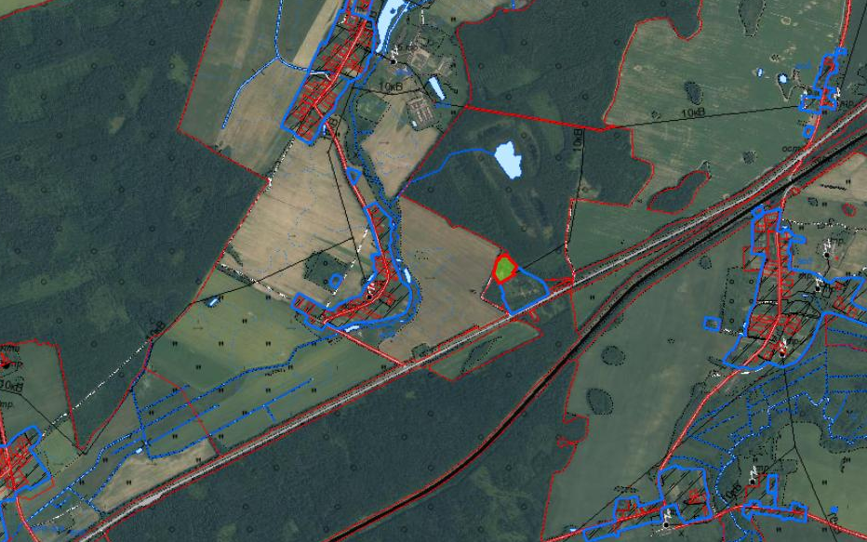
Участок расположен по адресу: Витебская область, Толочинский район, Толочинский сельсовет, вблизи агрогородка Озерцы.
Площадь земельного участка – 1,10 га.
Рядом проходит автодорога Р-19

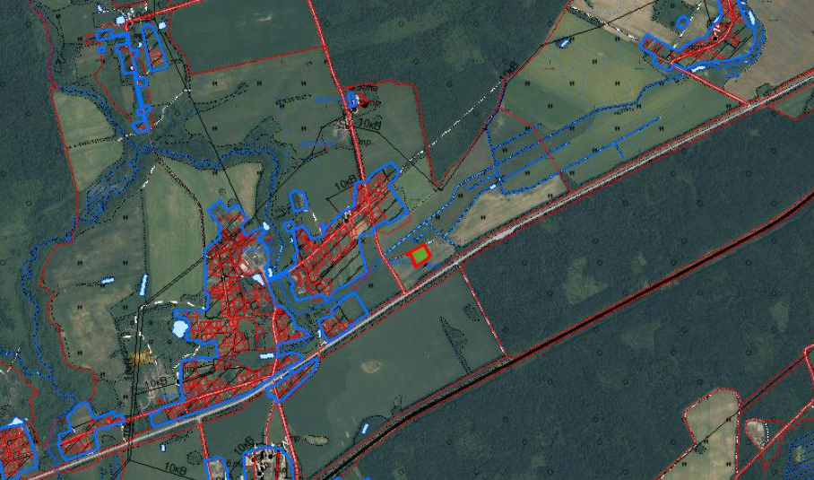
Участок расположен по адресу: Витебская область, Толочинский район, Толочинский сельсовет, вблизи агрогородка Озерцы.
Площадь земельного участка – 2,28 га.
Рядом проходит автодорога Р-19

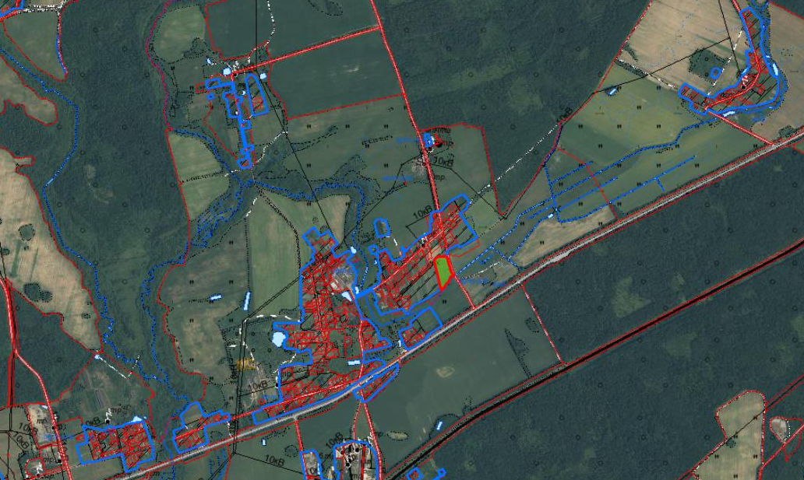
Участок расположен по адресу: Витебская область, Толочинский район, Толочинский сельсовет, агрогородок Озерцы, улица Школьная.
Площадь земельного участка – 2,50 га.
Вблизи проходит автодорога Р-19

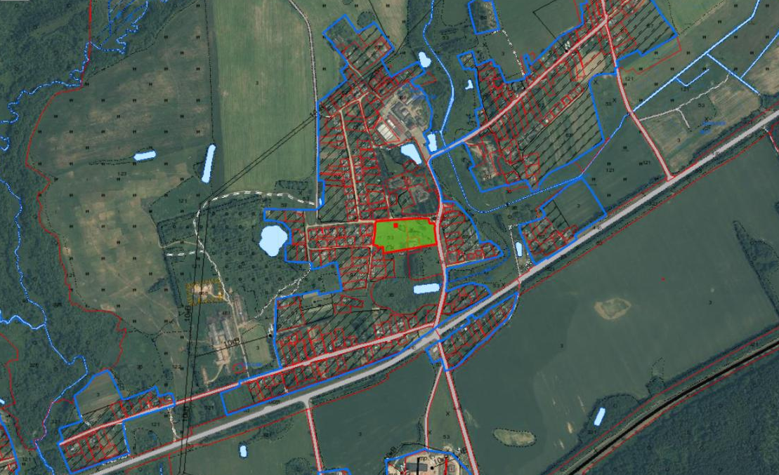
Участок расположен по адресу: Витебская область, Толочинский район, Толочинский сельсовет, вблизи деревни Свидерщина.
Площадь земельного участка – 0,90 га.
Земельный участок расположен между автодорогами М-1 и Р-19

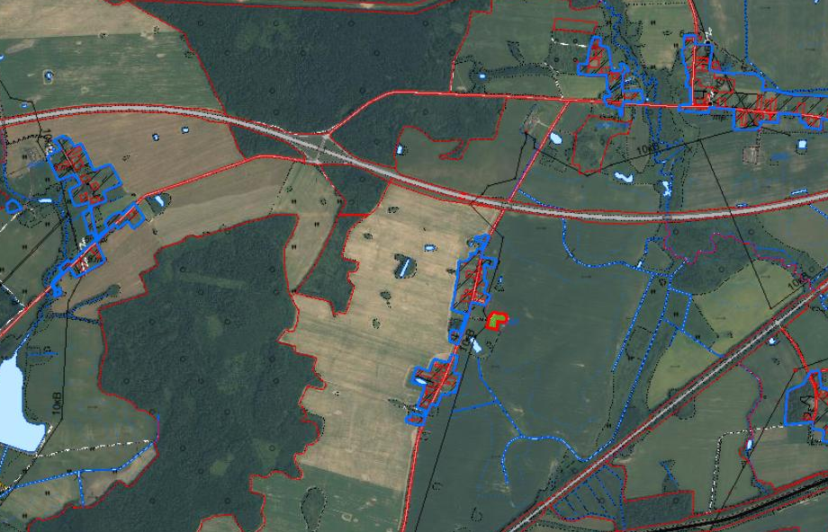
Участок расположен по адресу: Витебская область, Толочинский район, Кохановский сельсовет, вблизи деревни Шапчино.
Площадь земельного участка – 10,25 га.
Вблизи проходит автодорога Р-25

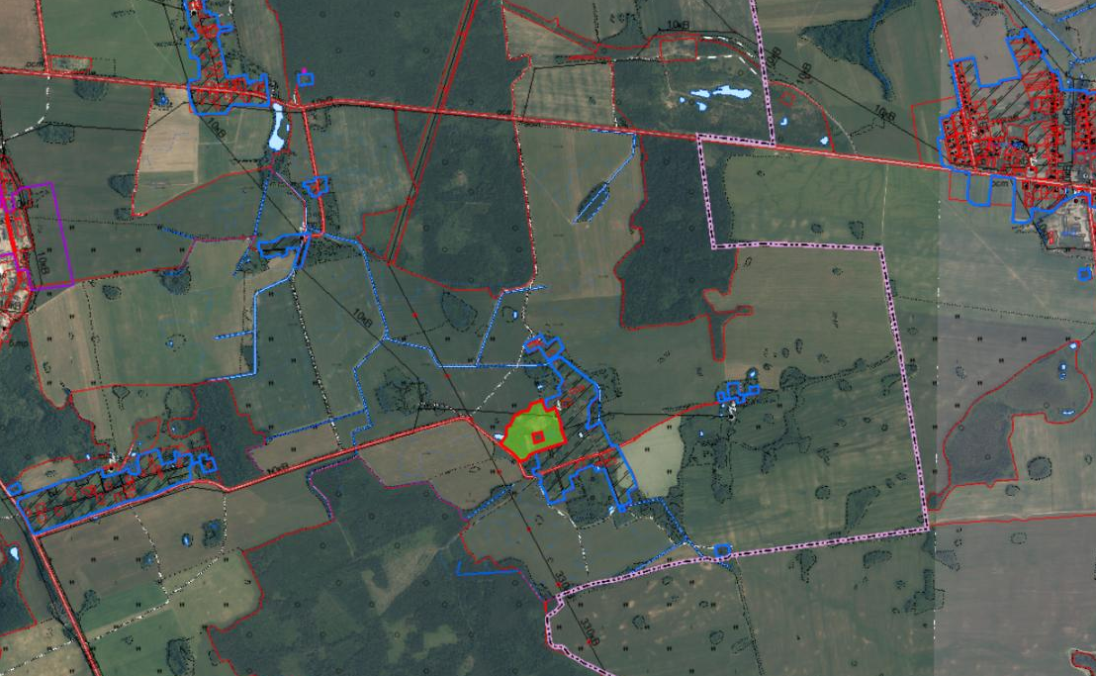
Участок расположен по адресу: Витебская область, Толочинский район, Кохановский сельсовет, вблизи деревни Лоси.
Площадь земельного участка – 2,36 га.
Земельный участок расположен недалеко от г.п.Коханово

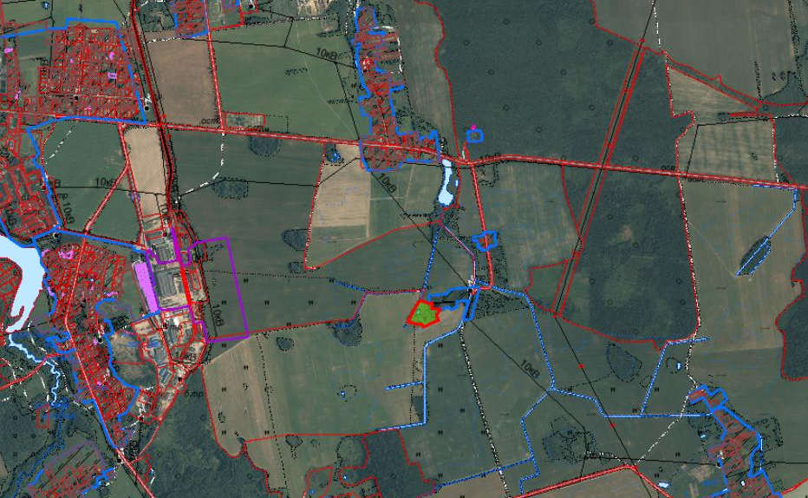
Участок расположен по адресу: Витебская область, Толочинский район, Волосовский сельсовет, вблизи деревни Мешково.
Площадь земельного участка – 6,20 га.
Вблизи проходит автодорога М-1

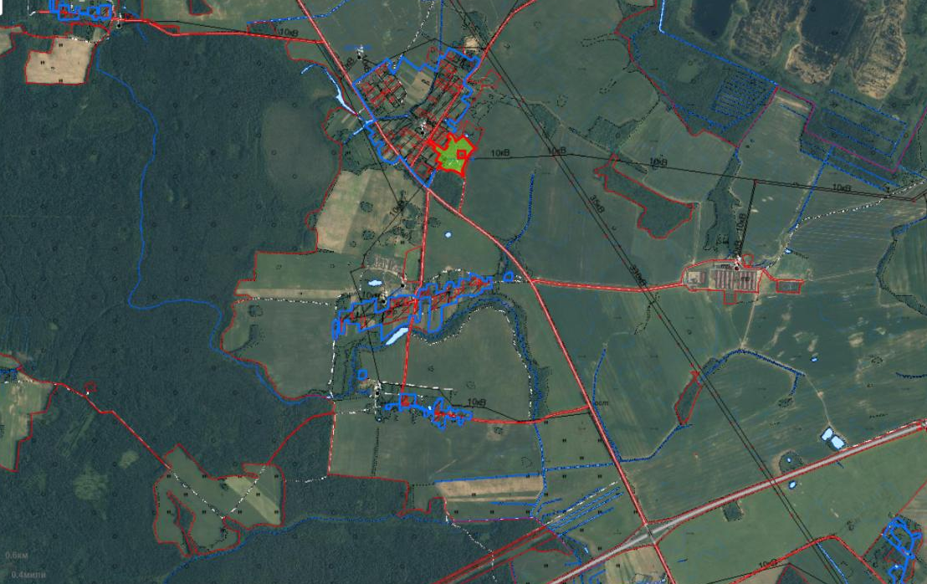
Участок расположен по адресу: Витебская область, Толочинский район, Толочинский сельсовет, вблизи деревни Кацевичи.
Площадь земельного участка – 3,70 га.
Вблизи проходит автодорога Р-19

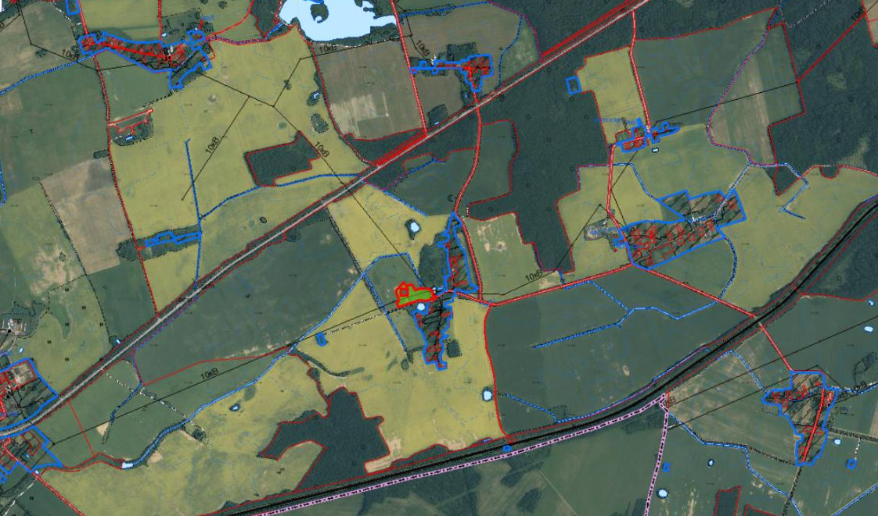
Участок расположен по адресу: Витебская область, Толочинский район, Толочинский сельсовет, вблизи деревни Колосово.
Площадь земельного участка – 2,30 га.
Вблизи проходит автодорога Р-19

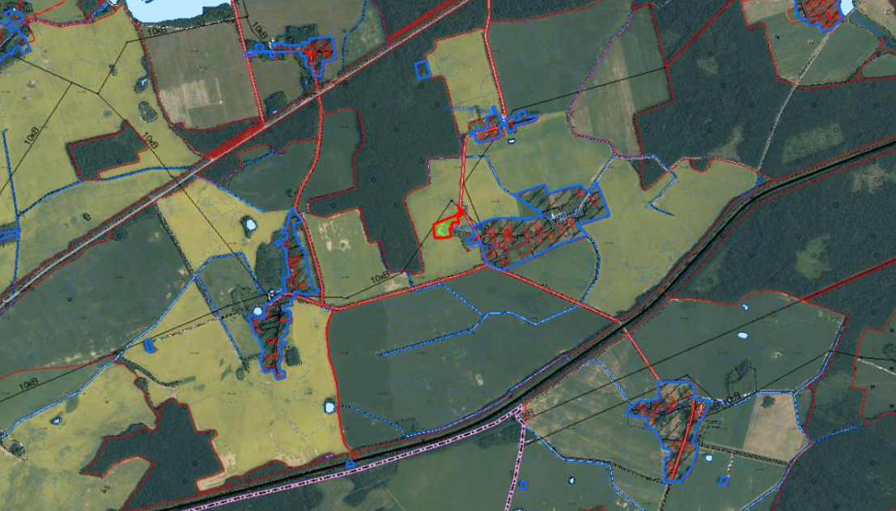
Участок расположен по адресу: Витебская область, Толочинский район, Оболецкий сельсовет, вблизи деревни Замошье.
Площадь земельного участка – 21,30 га.

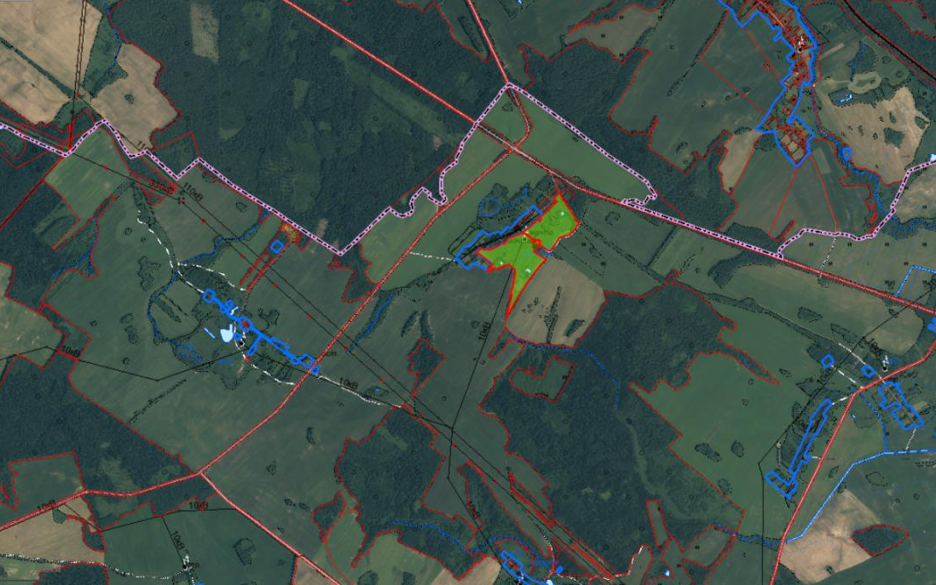

Участок расположен по адресу: Витебская область, Толочинский район, Толочинский сельсовет, агрогородок Друцк, улица Школьная.
Площадь земельного участка – 0,30 га.
Вблизи проходит автодорога Р-26

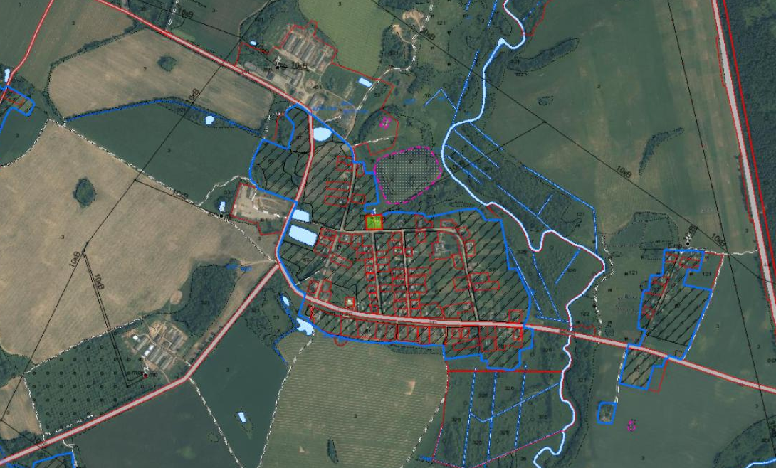

Участок расположен по адресу: Витебская область, Толочинский район, город Толочин, улица Заслонова.
Площадь земельного участка – 0,37 га.
Расположен вблизи железнодорожной станции Толочин.

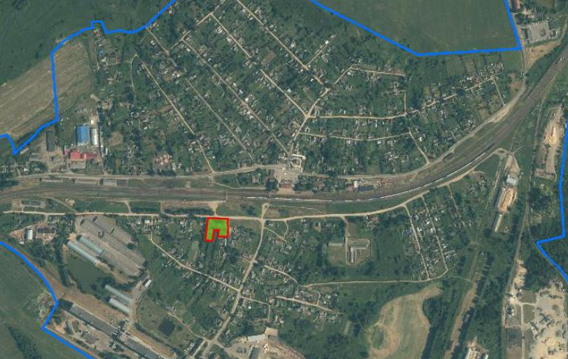

Участок расположен по адресу: Витебская область, Толочинский район, город Толочин, улица Дзержинского.
Площадь земельного участка – 0,14 га.
Вблизи проходят автодороги М-1 и Р-19. Возможность подключения инженерных коммуникаций.

